Université Tahar Moulay-Saida
L3 Module : génétique bactérienne
Microbiologie 2021 /2022

TD n°3 Variation génétique bactérienne et résistance aux antibiotiques.

Exercice 1 :
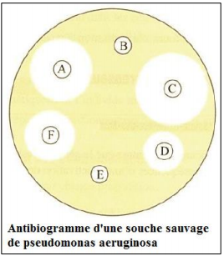
D’après l’antibiogramme ci-contre, on peut affirmer que :
1. La souche de bactéries cultivée est :
a. Sensible aux antibiotiques B et E.
b. Sensible aux antibiotiques A, C, D et F.
c. Résistante aux antibiotiques A, C, D et F.
2. Pour lutter contre ces bactéries :
a. L’antibiotique C sera le plus efficace.
b. Les antibiotiques B et E seront les plus efficaces.
c. Les antibiotiques A, C, D et F présenteront la même efficacité.
d. L’antibiotique A devra être utilisé à plus forte concentration que le D pour présenter la même efficacité
-Parmi les informations ci-dessus, indiquez les propositions correctes en justifiants vos choix.

Exercice 2 :
Les β lactamines sont des antibiotiques. Ce sont des inhibiteurs de l’action des enzymes essentielles à l’élaboration de la paroi de la bactérie.
Le document suivant donne une partie de la séquence du gène codant ces enzymes, pour une bactérie résistante et une bactérie sensible.

 | 1 10 20 30 40
Gène de bactérie sensible aux β lactamines | ATGCCGGCTAGTTTTTACCTAGTCATCCTTTGCATGCGTAG------------
Gène de bactérie résistante aux β lactamines | ATGCCGGCTAGTTTTTACCTAGCCATCCTTTGCATGCGTAG------------

- Définissez un gène de résistance, quels sont les principaux mécanismes de résistances aux antibiotiques ?
- Localisez la mutation responsable de cette résistance sur la séquence ci-dessus.
Exercice 3 :
En utilisant vos connaissances sur la traduction des protéines, schématisez le lieu d’action des antibiotiques suivants :
- Le chloramphénicol empêche la formation des liaisons peptidiques et la fixation de l’ARNm sur les ribosomes.
- La puromycine détruit les liaisons peptidiques.
- La streptomycine produit des erreurs de lecture des triplets de nucléotides de l’ARNm.
- L’érythromycine et la cycloheximide inhibent le déplacement des ribosomes le long de l’ARNm.

